生徒指導総合対策会議
Vol.35
2016年12月2日発行
～「ubiquitous（ ユビキタス）」とは「どこにでも存在する」を意味するラテン語。
「いつでも、どこでも、だれでも」関わることのできるネットワーク環境のこと ～

平成28年度「インターネットについてのアンケート」調査結果より

児童生徒の学校の授業以外におけるインターネットの利用実態と保護者の意識を把握するために実施した、平成28年度「インターネットについてのアンケート」調査結果について特集します。

調査結果の詳細を、長野県教育委員会のＨＰからダウンロードできます。
長野県教育委員会ＨＰ ＞ 生徒指導 ＞ 「インターネットについてのアンケート」調査結果
ＵＲＬ http://www.pref.nagano.lg.jp/kyoiku/kokoro/shido/ketai/anketo.html

◆学校の授業以外でインターネットを利用している児童生徒の割合

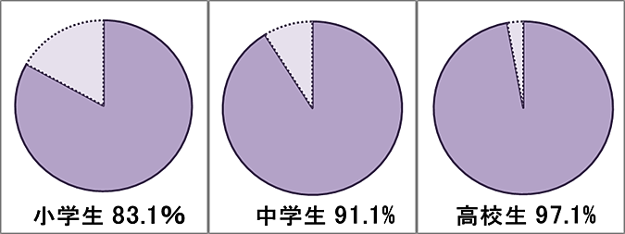
携帯電話、スマートフォン、メディア
プレイヤー、ゲーム機、パソコンなど、
学校の授業以外でインターネットを利用
していると回答した児童生徒の割合は右
のグラフのとおりです。小学生の８割以
上が利用していると回答していることか
ら、インターネットの適正利用に関わる指導や啓発は、小学校段階から取り組む必要があります。

◆スマートフォンを使用してると回答した小中学生の割合が急増

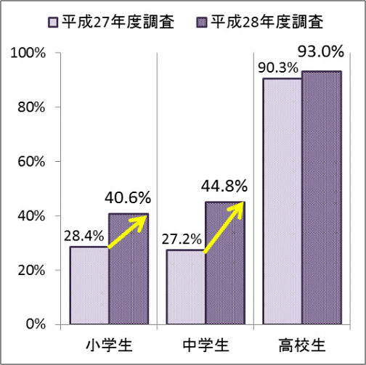
スマートフォンを使用しているという小中学生が
急増しています。スマートフォンを、「電話機能の
あるタブレットパソコン」と定義してみると、有害
情報へのフィルタリング（電話回線、Wi-Fi、アプリ
の3種類）やウィルスへの対策ができているかなど
様々なことが心配されます。
特に、家族がスマホを買い替えた際に手元に残る
いわゆる「おさがりスマホ」を子どもに与えた場合、
Wi-Fi接続など、子どもが使用する機器として相応
しい環境になっているのかどうか注意が必要です。

◆「使用している機能」や「機器を使用して経験したこと」には男女差がある

メールやコミュニティサイトなど、いわゆる「コミュニケーション系」機能の利用は女子のほうが多いという傾向があるとともに、高校生女子の約２割は「自分の個人情報をネットにのせた」と回答していることから、インターネットへの情報発信について、危機管理の視点から指導や啓発をする必要があることがわかります。

【参考】「自分の個人情報をネットにのせた」と回答
高校生 男子9.8% 女子21.4% （その差は２倍以上）

◆多くの児童生徒が、機器の「長時間利用」を自覚

本アンケート調査への回答を通して、インターネットを利用できる「機器」の使い方を振り返り、多くの児童生徒が「使用する時間が長い」と自覚しています。

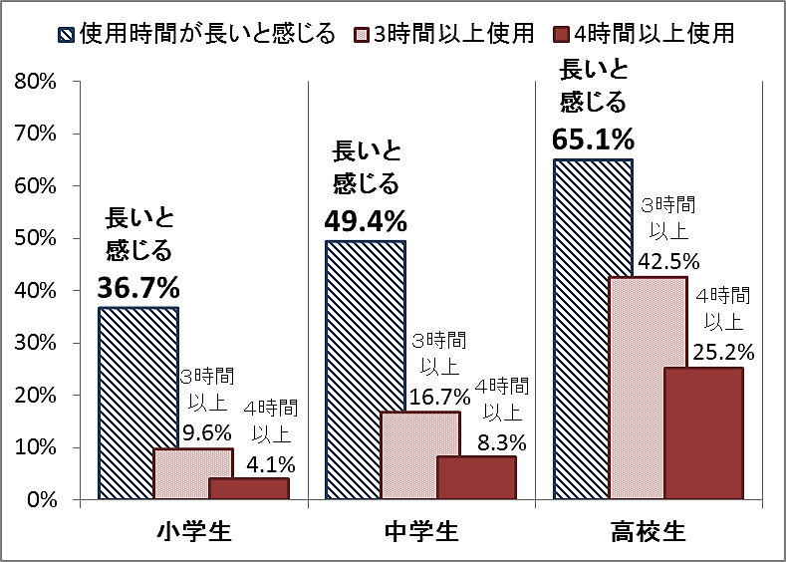
小学生
使用時間が長いと感じる |  | 36.7%
平日３時間以上使用 |  | 9.6%
平日４時間以上使用 |  | 4.1%
中学生
使用時間が長いと感じる |  | 49.4%
平日３時間以上使用 |  | 16.7%
平日４時間以上使用 |  | 8.3%
高校生
使用時間が長いと感じる |  | 65.1%
平日３時間以上使用 |  | 42.5%
平日４時間以上使用 |  | 25.2%

各学校で、児童生徒の実態を把握しましょう！

本調査のアンケート用紙と集計システムを各学校にお送りしました（28教心第195号）。
児童生徒の実態把握をするツールとしてのみならず、教材としてもご活用ください。

アンケート用紙 | 質問への回答をとおして、ネットや機器との関わり方を振り返るという内容で構成されています。児童生徒の実態把握とともに、インターネット適正利用を推進するための「教材」としてもご活用ください。
集計システム | アンケートの回答をマウスのクリックだけで集計でき、集計結果とともにグラフが自動的に作成されます。
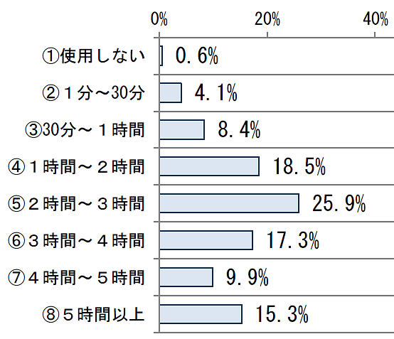
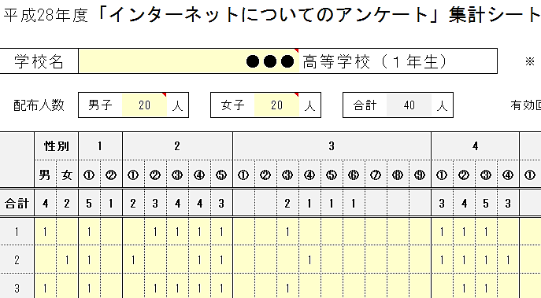
例）学校の授業以外で平日に１日どの
くらい「機器」を使っていますか？
【集計システム】
アンケートの結果を集計シートに入力 ⇒ グラフ自動作成
グラフ自動作成

適切な指導や啓発をするために、まずは児童生徒の実態を把握しましょう！

※「ユビキタス＠ｎａｇａｎｏ」のバックナンバーや指導資料などをダウンロードできます。
長野県教育委員会ＨＰ ＞ 生徒指導 ＞ ユビキタス@nagano（メールマガジン）
ＵＲＬ http://www.pref.nagano.lg.jp/kyoiku/kyoiku/shido/index.html
生徒指導総合対策会議事務局 担当：長野県教育委員会事務局 心の支援課 生徒指導係
Tel 026-235-7436（直通） Fax 026-235-7484 E-mail kokoro@pref.nagano.lg.jp

